1 Epic Pong Battle

2 Julien Stébenne, Camille Robert-Patenaude, Sébastien Marchand, Maxime Boulerice, Rémi Desrosiers, Marc-Antoine Chénard

3 Un jeu de pong de 2 à 4 joueurs où les joueurs déplacent un panneau pour bloquer la balle pendant que deux autres joueurs activent des objets offensifs à partir d’un autre écran alors que les deux premiers joueurs jouent avec une projection au sol.

|  |  |  |  |  |  |  |
| --- | --- | --- | --- | --- | --- | --- |
| 4 | Julien Stébenne | Camille Robert-Patenaude | Sébastien Marchand | Maxime Boulerice | Rémi Desrosiers | Marc-Antoine Chénard |
| Programmation | **I C** |  |  | **R** | **P** | **P A** |
| Conception graphique | **I A** | **P** | **R** | **A** | **P** |  |
| Conception sonore | **I** |  | **A** | **R** | **P** |  |
| Conception environnementale | **R I** | **P** | **P A** | **P** |  | **P** |
| Gestion de projet | **R I** |  |  |  |  |  |
| Documentation / making-of | **I A P** | **R** | **P** | **P** | **P** | **P** |
| Promotion | **I** | **P** | **P** |  | **A** | **R** |
| Logo + signalétique | **I** |  |  | **A** | **R** |  |
| *Autre responsabilité* |  |  |  |  |  |  |

5

|  |  |
| --- | --- |
|  | **Statut** |
| Il se promène et entend la musique | À intégrer |
| Voit la lumière qui flash et se dirige vers l’installation | À intégrer |
| Voit la grandeur de l’installation | À intégrer |
| Explication du jeu (par animation?) | À intégrer |
| S’installe aux postes de jeu (deux plateaux et deux écrans tactiles) | À intégrer |
| Début de l’expérience de jeu intéractif | À intégrer |
| Récolte des réaction (et petit prix gagnant?) | À intégrer |
| Caractéristique | À intégrer |
| Caractéristique | À intégrer |
| Caractéristique | À intégrer |
| Caractéristique | À intégrer |
| Caractéristique | À intégrer |
| Caractéristique | Optionnelle |
| Caractéristique | Optionnelle |
| Caractéristique | Optionnelle |

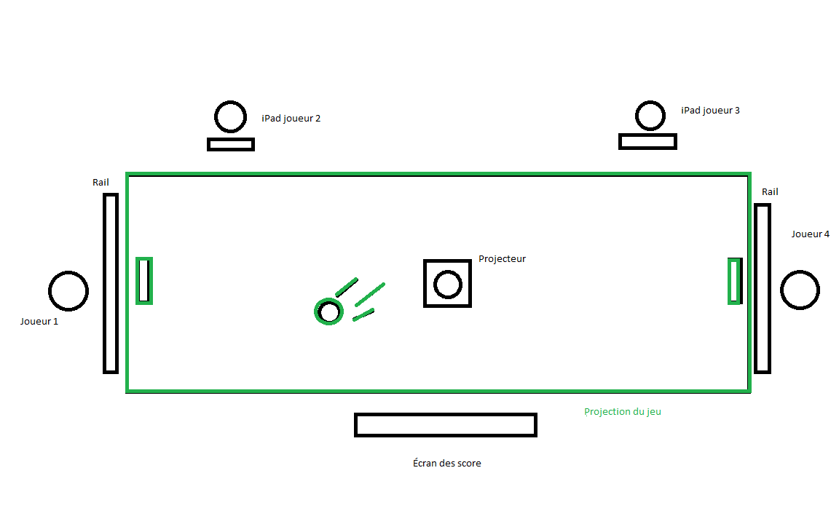6

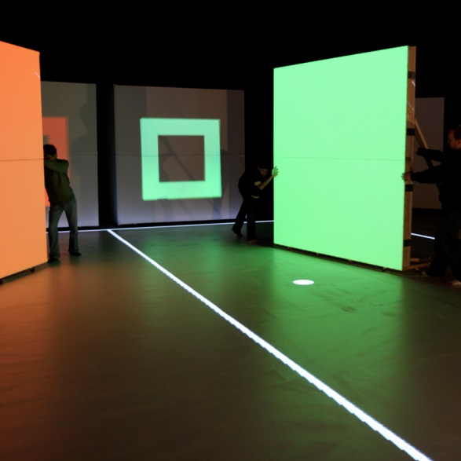7

8

